**1. INTRODUCTION AND CLASS EXPLANATION**

**2. WARM-UP**

## 1| Revision: work in pairs

1. Co děláte v Brně?
   1. Studuju medicínu.
2. **Jak často** mluvíte česky v Brně? Kde mluvíte česky v Brně?
   1. Nikdy.
   2. **Jednou za den,** týden, měsíc, rok…
   3. Každý den.
3. **Kde** je v Brně **nějaká** dobrá restaurace?
   1. Suši restaurace v Galerii Vaňkovka.
   2. U dřevěného orla. Blízko centra.
   3. Kavárna Aida blízko náměstí Svobody.
4. **Kam jdete** v Brně na party?
   1. Jdu pěšky. I walk.
   2. Nejdu na party.
   3. Do klubu.
      1. Do jakého klubu?
      2. **Fléda**
      3. 2Faces.
      4. Exit.
      5. Sedmé nebe.
5. Co děláte, když **máte hlad**?
   1. Vařím.
   2. Jím.
6. Co děláte, když máte žízeň?
   1. Piju vodu.
7. Co děláte, když máte **rande**?
   1. Sprchuju se = I shower myself
   2. A potom? *And then?*
   3. Připravuju se. *Getting ready/preparing*
   4. *Jsem ready.*
   5. Jedu tramvají, autem…
   6. Jdu do restaurace.
   7. Jím a piju víno.
   8. Mluvím/e.
   9. Zaplatím dohromady.
   10. Jdu domů.
   11. Jdu spát. Sám/sama = alone
8. Co děláte, když nemáte **peníze**?
   1. Pracuju.
   2. Telefonuju mamince.
9. Co děláte, když máte špatnou náladu?
   1. Dám si **panáka**. *I have a shot*
   2. Spím.
   3. Sportuju.
   4. Peču = I bake; pekárna: bakery
   5. Plavu.
   6. Vařím.
10. Co rád/a děláte?
    1. Rád/a + conjugated verb
    2. …
    3. Nic = nothing
11. Co děláte často?
    1. Vařím.
    2. Studuju.
    3. Sportuju.
    4. Hraju.
       1. Co hrajete?
       2. Hraju fotbal / basketbal / volejbal / hokej / karty…
12. Co děláte občas?
    1. Studuju.
    2. Dívám se na filmy.
       1. Na jaké filmy?
          1. Akční filmy.
          2. Marvel filmy.
          3. Komedie.
          4. Horory
          5. České filmy?
             1. Spalovač mrtvol, 1968.
13. Co **ne**děláte **nik**dy?
    1. Nikdy nepiju alkohol.
14. Kdy máte češtinu?
    1. Ve středu dopoledne.
       1. V kolik hodin? V jedenáct (11).
15. Jaké jídlo máte rád/a?
    1. Maso
    2. Lososa
    3. Pizzu
    4. Polévku
    5. Guláš
    6. Hranolky
    7. Arašídy = peanuts
    8. Palačinky
    9. Kuřecí s brambory
    10. Klobása
    11. knedlíky
16. Jaké pití máte rád/a?
    1. Čaj
    2. Vodu
    3. Kávu
       1. Jakou kávu?
          1. Černou kávu
          2. [all the italian names]
          3. Tureckou kávu
    4. Pivo
       1. JAKÉ PIVO?
          1. Černé × světlé
          2. Velké × malé
          3. Plzeň
          4. Kozel
          5. **Starobrno: Kde je Starobrno?** Mendlovo náměstí
          6. Poupě **Na stojáka**?
          7. V Brně je 30+
          8. Polička
    5. Mendlovo náměstí: rekonstrukce
    6. Olympijský festival

**3. REVISION**

* Review the verbs in the present tense: quiz: [Kahoot](https://create.kahoot.it/details/e0d01d0e-bb2f-43cc-946f-09b80c3e749f)  ([Link](https://kahoot.it/challenge/03080543?challenge-id=3d0a1894-2e41-4979-b263-87b1c013e074_1614774338075) for self-study)
* Work in groups: speak about yourself and your daily routine
  + Co děláte v Brně?
  + Kolik **je** vám (let)?
    - Je mi XXX let.
    - Jsem vysoký/vysoká, malý/malá… hubený × tlustý; chudý × bohatý; hodný × zlý; zdravý × nemocný; hezký → krásný × ošklivý
  + Ráno
  + dopoledne
  + Poledne: 12.00
  + Odpoledne
  + Večer
  + V noci

**4. GRAMMAR: past tense: pauza do 12.25**

**INFINITIV**: T-FORM → remove T → add L (masc.) / LA (fem) / LI (pl.)

* STUDOVAT → studoval/a
* Plavat →plaval/a
* Hrát → hrál/a
* Dělat → dělal/a
* Pracovat → pracoval/a
* Spát → spal/a
* Tancovat → tancoval/a
* Mluvit → mluvil/a
* Trénovat →trénoval/a
* Vařit → vařil
* Vstávat → vstával
* Hledat → hledal
* Sportovat → sportoval
* Vidět → viděl/a
* Vědět → věděl/a
* Uklízet → uklízel/a
* Pít → pil/a
* *mít
* * chtít
* * moct

Studoval/a jsem = I was studying

Studoval/a jsi = you were studying

Studovali jsme = we were studying

Studovali jste = you were studying (pl.)

Studoval – = he was studying

Studovala – = she was studying

Studovali – = they were studying

Studoval jsem. Studoval jsem anatomii. Anatomii jsem studoval.

Včera (Yesterday) jsem studoval. Anatomii jsem studoval včera.

Díval jsem se na film.

Včera jsem se díval na film.



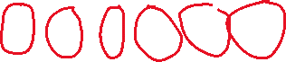

* Read the text in Textbook, p. 49/ex. 3. Translate, answer the question and observe the past tense.

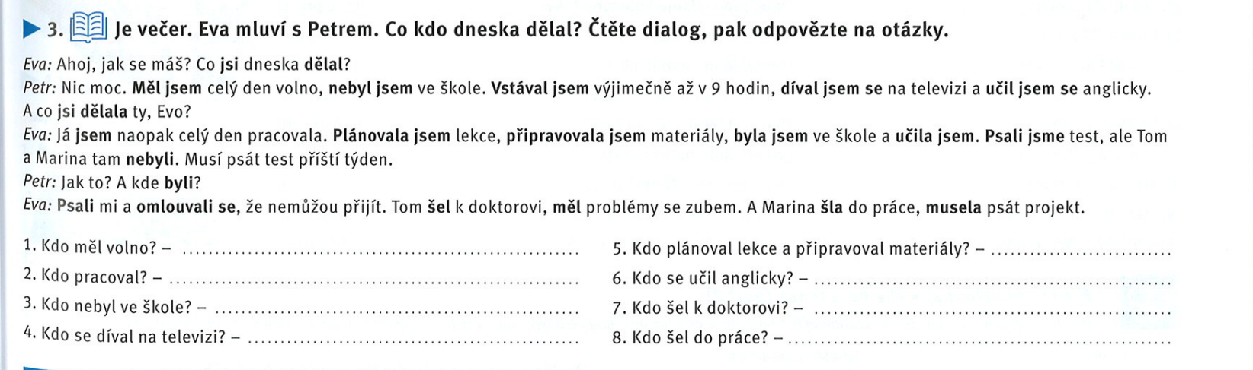



* Observe past tense forms: Textbook page 49, grey box (part I) + page 50, grey box (part II)
* Make regular forms of the past tense: Textbook, page 50, ex. 4 + 5

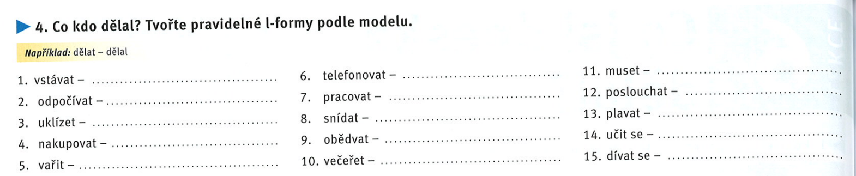

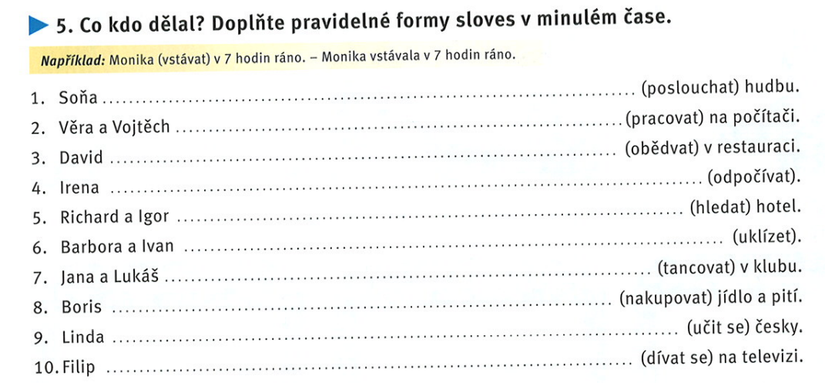



1. Soňa poslouchala hudbu.
2. V+V pracovali na počítači.
3. D obědval…
4. Irena odpočívala.
5. R+I hledali…
6. B+I uklízeli…
7. J+L tanCovali…
8. Boris nakupoval
9. Linda SE učila česky.
10. Filip SE díval na TV.

* Online practice with flashcards: [link](https://quizlet.com/538028383/minuly-cas-regular-flash-cards/?x=1qqt)

**5. LISTENING**

* Listen to the dialogue, observe the past tense and notice the second position in Czech sentences (Textbook, page 51/ex. 9): [AUDIO link](https://www.czechstepbystep.cz/coLm4dEPxQE9/uploads/2018/06/CD1_track_57.mp3)



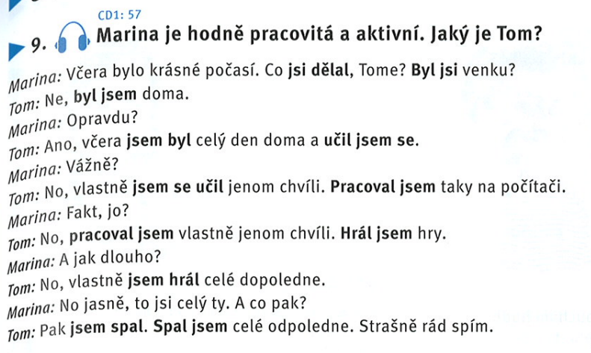



Rád spím = I like sleeping

Strašně < mám strach

Chvíle → chvíli = a while

Vlastně = actually

Fakt, jo? Really, aye?

ANO, jo = yeah

Doma (at home) × venku (outside)

Pak = potom = then

**6. SPEAKING:** “What did you do today?” =  **“Co jsi dnes dělal/a?”**

* Work in groups and speak about your day/weekend in the past tense.

|  |  |
| --- | --- |
| Czech | English |
| pasta | Toothpaste |
| Těstoviny: špagety, nudle, … ony, ini | pasta |
|  |  |

Ráno, dopoledne, odpoledne, večer…

V pondělí, v úterý… o víkendu

**Včera** = yesterday

Minulý týden/měsíc/rok = last week/month/year

**Včera večer** jsem večeřel včerejší večeři.

Yesterday evening I had yesterday‘s diner for diner.